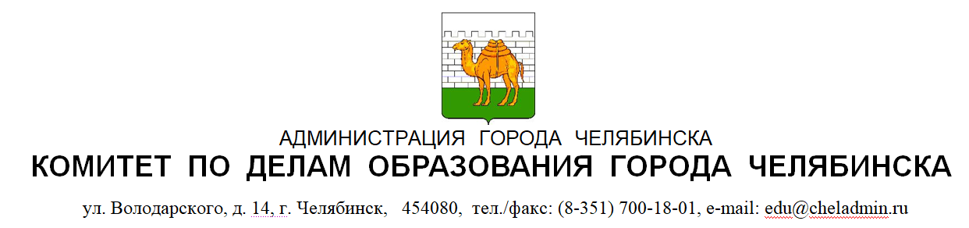

        План работы Комитета по делам образования города Челябинска 25 ноября – 01 декабря 2024 года

|  |  |  |  |  |  |
| --- | --- | --- | --- | --- | --- |
| **Дата** | **Мероприятие** | **Место** | **Время** | **Тип учреждения** | **Ответственный** |
| **25.11- 06.12** | Неделя баскетбола (в рамках спартакиады «Краски жизни») | МАУДО «ДПШ» (Свердловский пр-т, 59) |  | Общеобразовательные организации | И. Л. Качуро |
| **25.11** | Конкурс "Педагог года в дошкольном образовании". Конкурсное испытание "Круглый стол" | МАУ ДПО ЦРО (Барбюса, 65А, актовый зал) | 10:00-12:00 | Дошкольные образовательные организации | С.В. Мачинская |
| Муниципальный этап ВсОШ по биологии | 6 класс в МАОУ «СОШ № 137 г. Челябинска»    7-8 классы в МБОУ «СОШ № 109 г.Челябинска)    9-11 класс в МАОУ «Лицей № 102г.Челябинска» | 14:00 | Общеобразовательные организации |  |
| **26.11** | Конкурс "Педагог года в дошкольном образовании". Рефлексия по результатам проведения конкурсных испытаний | МБУ "ЦППМСП Ленинского района г. Челябинска" (Гагарина, 17) | 10:00-14:00 | Дошкольные образовательные организации | С.В. Мачинская |
| Семинар-практикум «Организация деятельности психолого-педагогических консилиумов в МДОУ города Челябинска» | МБОУ «ОЦ № 3»  (ул. Салютная, 16) | 13:00-16:00 | Дошкольные образовательные организации (Тракторозаводский район) | Ю.В. Петрова |
| Онлайн-час для учителей физической культуры «Механизмы повышения качества образования в школе» | место трансляции МАУ ДПО ЦРО (ул. Молодогвардейцев, 56б) | 13:30-15:00 | Общеобразовательные организации | С.В. Мачинская |
| Муниципальный этап ВсОШ по астрономии | 7-11 класс в МБОУ «Гимназия № 63 г. Челябинска» | 14:00 | Общеобразовательные организации |  |
| Онлайн методическая лаборатория «Воспитательный потенциал ООП НОО в контексте формирования суверенной национальной системы образования» | место трансляции МАУ ДПО ЦРО (ул. Молодогвардейцев, 56б) | 15:00-16:30 | Общеобразовательные организации | С.В. Мачинская |
| **27.11- 06.12** | Усовские педагогические чтения по графику | [по графику](https://cro.chel-edu.ru/innovatika/usovskie-pedagogicheskie-chteniya/meropriyatiya2.php) |  |  |  |
| **27.11** | Муниципальный этап ВсОШ по химии | 7-11 класс в МАОУ «Гимназия № 23 г. Челябинска» | 14.00 | Общеобразовательные организации |  |
| Вебинар «Проектирование профориентационной деятельности в специальном и инклюзивном образовательном пространстве» (МИП - МБОУ «Школа-интернат № 4 г. Челябинска») | онлайн (сайт МАУ ДПО ЦРО / вебинары / календарь подключений) | 14:00-15:00 | Дошкольные образовательные организации Общеобразовательные организации | С.В. Мачинская |
| Конкурс профессионального мастерства "Педагог-психолог – 2024". Тренинг для участников основного этапа конкурса | МАОУ "Лицей № 67 г. Челябинска | 13.00 - 17.00 | Образовательные организации | С.В. Мачинская |
| **28.11** | Семинар-практикум Школы молодого заместителя заведующего и старшего воспитателя на тему "Документация заместителя заведующего и старшего воспитателя ДОО" | МБДОУ «ДС № 425 г. Челябинска» (ул. Молодогвардейцев, 46а) | 13:00 | Дошкольные образовательные организации | С.В. Мачинская |
| Круглый стол по теме: «Муниципальное задание. Понимание, стратегия» | МБДОУ «ДС № 308 г. Челябинска» (ул. Художника Русакова, 5-А) | 13:00 | Дошкольные образовательные организации | С.В. Мачинская |
| Онлайн-час для учителей физической культуры «Механизмы повышения качества образования в школе» | место трансляции МАУ ДПО ЦРО (ул. Молодогвардейцев, 56б) | 15:00-16:00 | Общеобразовательные организации | С.В. Мачинская |
| Онлайн-час для учителей русского языка «ВПР по русскому языку и литературе -2025: вопросы и пути решения" | место трансляции МАУ ДПО ЦРО (ул. Барбюса, 65а) | 15:00-16:00 | Общеобразовательные организации | С.В. Мачинская |
| Конкурс профессионального мастерства "Педагог-психолог – 2024" Основной этап конкурса. Мастер-класс, блиц-интервью | МАОУ "Лицей № 67 г. Челябинска" | 9.30 - 16.00 | Образовательные организации | С.В. Мачинская |
| **29.11** | Семинар-практикум на тему: «Сказка как средство речевого развития детей дошкольного возраста» | МБДОУ «ДС № 439 г. Челябинска» (ул. Салавата Юлаева, 14) | 13:00 | Дошкольные образовательные организации | С.В. Мачинская |
| Занятие «Школы молодого учителя» по теме «Безопасная образовательная среда: выявление маркеров деструктивного поведения учащихся» | Круглосуточная служба психологической помощи и поддержки «Ты не один»  (ул. Каслинская, 60) | 14:00-15:30 | Общеобразовательные организации | С.В. Мачинская |
| Мастер-класс для учителей физики «Совершенствование профессиональной компетентности учителей физики: применение лазерных технологий в урочной и внеурочной деятельности» | Информационный центр  по атомной энергии (ул. Энгельса, 107) | 15:00-16:00 | Общеобразовательные организации | С.В. Мачинская |
|  | Конкурс профессионального мастерства "Педагог-психолог – 2024" Основной этап конкурса. Профессиональные кейсы | МАОУ "Лицей № 67 г. Челябинска" | 10.00 - 16.00 | Образовательные организации | С.В. Мачинская |
| **30.11** |  |  |  |  |  |
| **01.12** |  |  |  |  |  |
| **Информационно-аналитическая деятельность**: | | | | | |